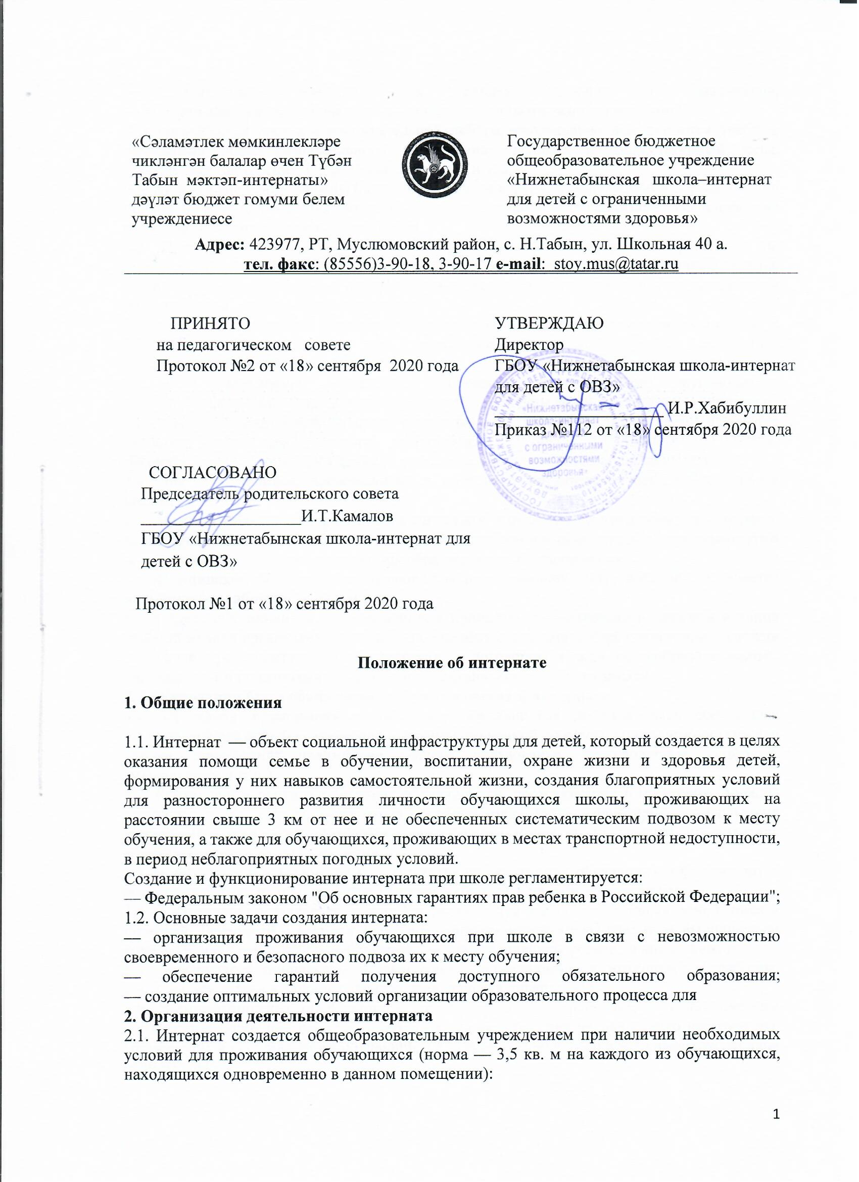

— отдельные комнаты для спален девочек и мальчиков;
— комната для самоподготовки, комната для отдыха (возможно совмещение).
Для организации досуга и воспитательной работы максимально используются учебные помещения общеобразовательного учреждения (актовый и физкультурный залы, технические мастерские, спортивные площадки и т. д.).
Все жилые помещения должны быть подготовлены к функционированию в осенне-зимний
период, во всех помещениях интерната при школе выполняются санитарно-гигиенические и противопожарные нормы и требования.
2.2. Прием и выбытие обучающихся, проживающих в интернате, проводятся по
заявлению родителей (законных представителей) директором школы-интерната в течение всего учебного года. Порядок приема обучающихся в интернат определяется положением об интернате и лицензионными нормами.
Родители обучающихся (законные представители) должны быть ознакомлены с положением об интернате при зачислении детей на обучение в данное общеобразовательное учреждение.
2.3. По заявлению родителей (законных представителей) руководитель общеобразовательного учреждения разрешает обучающимся, проживающим в интернате, ежедневный отъезд домой на срок, указанный в заявлении, в любое время в течение учебного года при условии продолжения обучения, указанной в Уставе общеобразовательного учреждения (с указанием в журнале посещаемости интерната).
2.4. Для обучающихся, проживающих в интернате, организуется бесплатное горячее
питание.
2.5. Права и обязанности работников интерната определяются трудовыми договорами, должностными инструкциями, настоящим Положением и иными, предусмотренными этим положением, локальными актами общеобразовательного учреждения.
2.6 Медицинское обслуживание обучающихся, проживающих в интернате, осуществляется медицинским работником школы.
2.7. Подвоз обучающихся, проживающих в пришкольном интернате в начале и в конце учебной недели организует руководство общеобразовательного учреждении или родители (законные представители) в соответствии с договором между общеобразовательным учреждением и родителями (законными представителями) обучающихся.
3. Организация быта обучающихся, проживающих в интернате
3.1. На время проживания в интернате обучающиеся должны быть обеспечены
столами, мягкой мебелью, кроватью, матрацем, подушкой, одеялом, принадлежностями для уборки помещений, предметами общего пользования (прикроватные тумбочки, умывальники и т. п.).
3.2. Режим дня и правила поведения обучающихся, проживающих в интернате, должны составляться с учетом возрастных особенностей детей, санитарно-гигиенических требований и всех работ, связанных с самообслуживанием. Их утверждает руководитель общеобразовательного учреждения.
3.3. В интернате в зависимости от количества проживающих обучающихся формируются разновозрастные группы (не более 15 детей в группе). Спальни — раздельные.
3.4. В интернате составляется график дежурства детей в жилых и учебных помещениях и столовой. Дежурный с воспитателем (помощником воспитателя) следит за выполнением
обучающимися работ по самообслуживанию, за следованием установленному режиму дня.
3.5. Запрещается привлекать обучающихся, проживающих в интернате, к работам,
опасным для жизни и здоровья (мытье окон, очистка крыш и пр.).
3.6. Взаимоотношения обучающихся, проживающих в интернате, с педагогическим
и обслуживающим персоналом строятся на основе уважения человеческого достоинства. Применение к проживающим обучающимся методов физического и психического насилия недопустимо.

